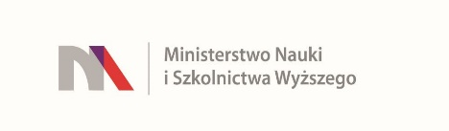

UNIWERSYTET KAZIMIERZA WIELKIEGO
W BYDGOSZCZY
ul. Chodkiewicza 30, 85 – 064 Bydgoszcz, tel. 052 341 91 00 fax. 052 360 82 06
NIP 5542647568 REGON 340057695
www.ukw.edu.pl

UKW/DZP-282-ZO-B-52/2023
Bydgoszcz, dn. 16.11.2023 r.

OGŁOSZENIE O UNIEWAŻNIENIU POSTĘPOWANIA

Uniwersytet Kazimierza Wielkiego w Bydgoszczy z siedzibą przy ul. Chodkiewicza 30, 85-064 Bydgoszcz informuje, że w wyniku przeprowadzonego postępowania w trybie Zapytania Ofertowego wyłącznie na badania naukowe Nr UKW/DZP-282-ZO-B-52/2023 pn. „Sukcesywne usługi w zakresie tłumaczenia publikacji naukowych z zakresu nauk biologicznych i pokrewnych” została odrzucona następująca oferta:

A/VGUS Centrum Językowe siedziba: ul. Katowicka 65/3, 45-061 Opole

Zamawiający nie złożył odpowiednio wypełnionych wymaganych dokumentów i oświadczeń. Wykonawca nie wskazał artykułów, które tłumaczył. Na podstawie złożonej oferty Zamawiający nie jest w stanie określić kompetencji tłumacza. Powyższe skutkuje odrzuceniem oferty w w/w zakresie.

Zamawiający unieważnia przedmiotowe postępowanie z uwagi na fakt, iż złożona oferta podlegała odrzuceniu.

Z-ca Kanclerza UKW

mgr Mariola Majorkowska

